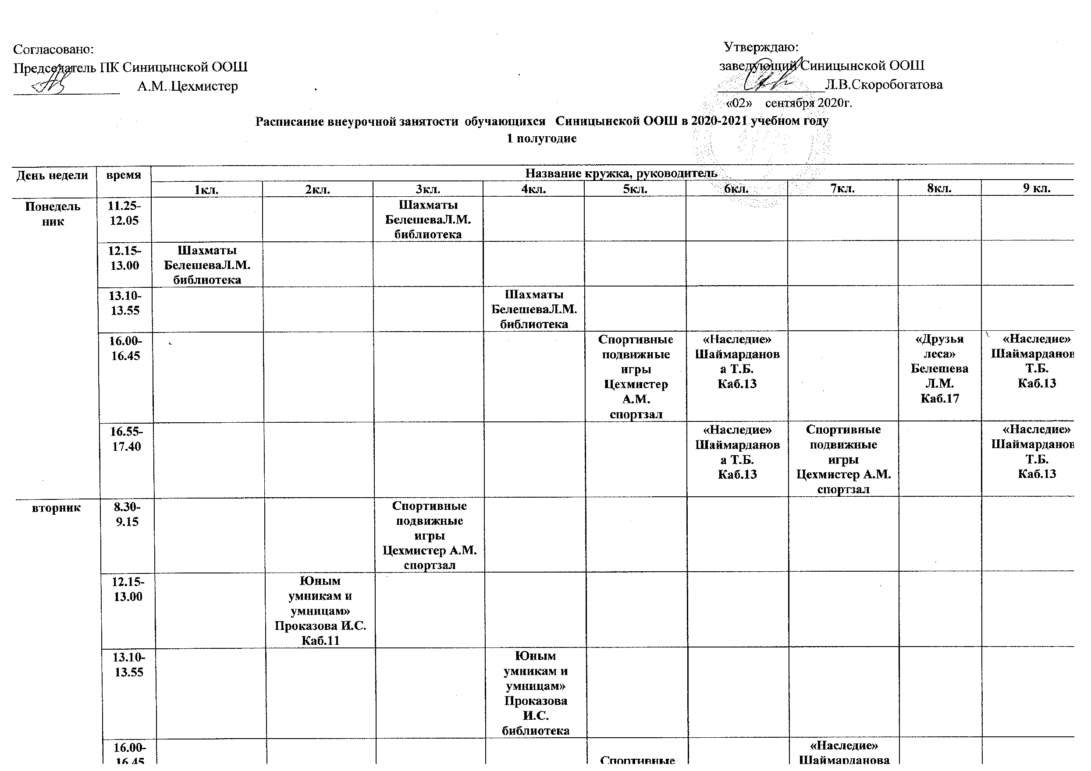

 | 16.00-16.45 |  |  |  |  | Спортивные подвижные игры  Цехмистер А.М.  спортзал |  | «Наследие»  Шаймарданова Т.Б.  Каб.19
 | 16.55-17.40 |  |  |  |  |  | Спортивные подвижные игры  Цехмистер А.М.  спортзал | «Наследие»  Шаймарданова Т.Б.  Каб.19
среда | 11.25-12.05 |  |  | «Этика – азбука добра»  Пивоварова Т.Г.  библиотека
среда | 12.15-13.00 |  |  | «Юным умникам и умницам»  Соснина Е.В.  Каб.4
среда | 13.10-13.55 | «Юным умникам и умницам»  Соснина Е.В.  Каб.4
среда | 14.05-14.50 | «Этика – азбука добра»  Пивоварова Т.Г.  библиотека
среда | 16.00-16.45  16.55-17.40 |  |  |  |  | «Друзья леса»  Белешева Л.М.  Каб.17 | «Друзья леса»  Белешева Л.М.  Каб.17
четверг | 8.30-9.15 |  |  |  | « Я пешеход и пассажир»  Цехмистер А.М.  Каб.13
четверг | 9.25-10.10 | «Азбука здоровья»  Штырц З.Л.  библиотека
четверг | 10.30-11.15 |  | Коррегирующая гимнастика  Цехмистер А.М.  спортзал
четверг | 11.25-12.05 |  | Шахматы  БелешеваЛ.М.  библиотека
четверг | 16.00-16.45 |  |  |  |  |  |  | «Друзья леса»  Белешева Л.М.  Каб.17 | Спортивные подвижные игры  Цехмистер А.М.  спортзал | Спортивные подвижные игры  Цехмистер А.М.  спортзал
четверг | 16.55-17.40 |  |  |  |  |  |  | «Друзья леса»  Белешева Л.М.  Каб.17 | Спортивные подвижные игры  Цехмистер А.М.  спортзал
пятница | 8.30-9.15 |  |  | «Бумагопластика»  Константинова Л.А.  библиотека
пятница | 9.25-10.10 |  | «Бумагопластика»  Константинова Л.А.  библиотека
пятница | 11.25-12.05 |  |  | Бисероплетение»  Константинова Л.А.  библиотека | «Мягкая игрушка»  Зайкова С.А.  Каб.15
пятница | 12.15-13.00 | «Бисероплетение»  Константинова Л.А.  библиотека |  |  | «Мягкая игрушка»  Зайкова С.А.  Каб.15
пятница | 13.20-14.05 |  | «Легоконструирование и робототехника» Скоробогатова К.М.  каб.№4
пятница | 14.15-15.00 |  | «Легоконструирование и робототехника» Скоробогатова К.М.  каб.№4
пятница | 16.00-16.45 |  |  |  |  |  |  |  | Шахматы  Цехмистер А.М.  Каб.№15 | Шахматы  Цехмистер А.М.  Каб.№15
суббота | 10.00-10.45 |  |  |  |  | Шахматы  Цехмистер А.М.  Каб.№19 | Шахматы  Цехмистер А.М.  Каб.№19 | Шахматы  Цехмистер А.М.  Каб.№19

Составитель: методист Белешева Л.М.

